1. Se recomienda cambiarle el color del botón de aceptar en la ventana de adicionar y modificar un nivel.

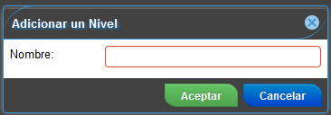

1. Cuando adiciona un nivel con un valor incorrecto para el sistema el mensaje que muestra no corresponde con esta ventana. Esto pasa también cuando introduce un dato que ya aparece en el sistema un elemento con ese mismo dato.

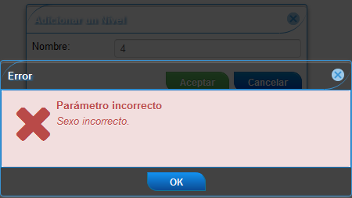

1. Por la opción de modificar el sistema me permite entrar un valor numérico y por adicionar el sistema no me permite.

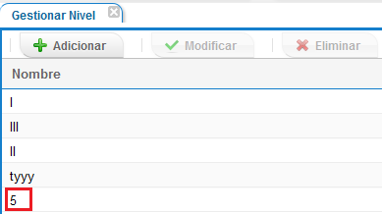

1. En la ventana de modificar cuando modifica un elemento y este ya se encuentra registrado en el sistema el mensaje que se muestra tiene un error pues en vez de decir sexo tiene que ser nivel.

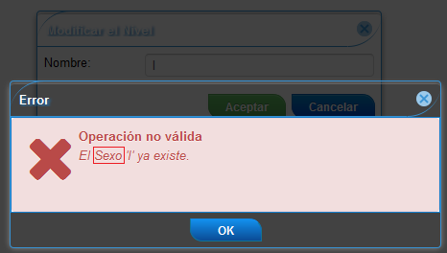

1. En la ventana principal en la opción de codificadores las opciones de este algunas aparecen con errores.

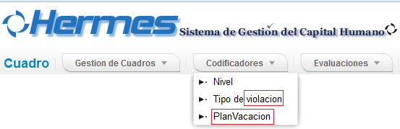

1. En la ventana de gestionar tipo de violación aparece el nombre de la ventana con errores se recomienda que diga gestionar tipo de violación y no como aparece.

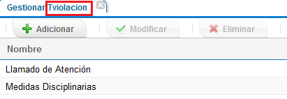

1. En la descripción de los botones de adicionar, modificar y eliminar se recomienda que se cambie en ves que diga tviolacion diga tipo de violación.

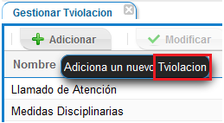

1. Se recomienda que el anunciado de las ventana de adicionar y modificar tipo de violación se cambie ya el que aparece no es correspondido. También se recomienda que el botón de aceptar se le ponga de color azul.

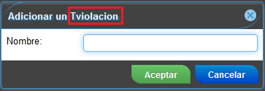

1. Cuando introduces un valor numérico en el campo nombre, el sistema lanza un mensaje de error el cual se recomienda que se quite la palabra de sexo que no corresponde con esta opción. 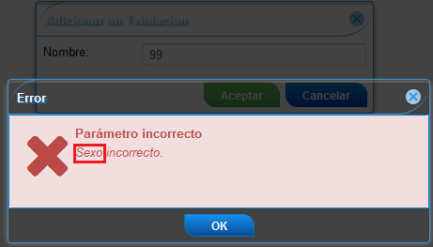
2. Se recomienda que revises los mensajes de información que todos aparecen violación deberías poner tipo de violación.
3. Por la opción de modificar el sistema permite modificar introduciendo un valor numérico y por la opción de adicionar el sistema no te permite.
4. Cuando adiciona o modifica un tipo de violación que ya aparece una en el sistema una con los mismo datos el mensaje que muestra el sistema se recomienda que se quite la palabra de sexo ya que no corresponde con esta opción. 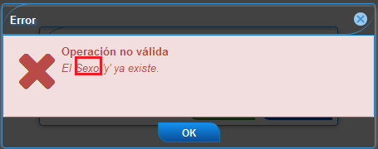
5. En el mensaje de confirmación de eliminar un tipo de violación se recomienda que se ponga tipo de violación.

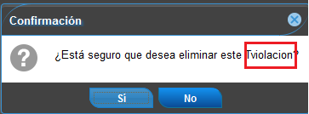

1. En la ventana de gestionar plan de vacaciones se cambie el nombre de name y se ponga nombre. 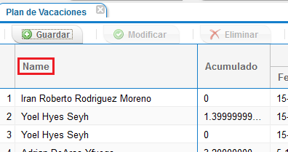
2. Se recomienda que se cambie la descripción de los botones de guardar, modificar y eliminar ya que no corresponde con estas acciones.

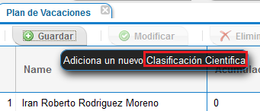

1. El sistema no te permite adicionar ni modificar, ni eliminar ni imprimir un plan de vacaciones.
2. Cuando realizas una modificación y seleccionas el botón de guardar información en la ventana principal de evaluaciones el sistema te lanza un mensaje el cual se recomienda que se cambie la palabra de evento, ya que no corresponde con esta opción. Esto pasa también en la opción de historial de señalamientos cuando guardas la información.

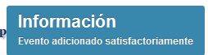

1. En el botón de historial de señalamiento cuando selecciona el botón de adicionar información en la descripción de este botón se recomienda que se le ponga la ñ a la palabra de señalamiento. También se recomienda cambiar la palabra de active por activo.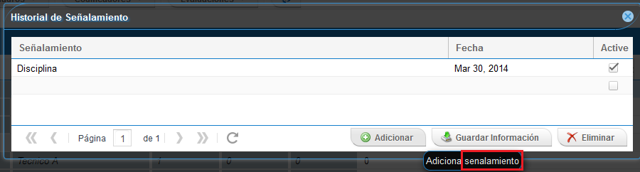
2. Cuando vas adicionar un señalamiento que ya aparece en el sistema uno con el mismo nombre y fecha y al que vas adicionar no lo pones en activo y el que se encuentra registrado en el sistema está activo el sistema te muestra un mensaje el cual no debe aparecer así. Después de probar otros datos se comprobó que el sistema te lanza este error si dejas el campo activo desactivado.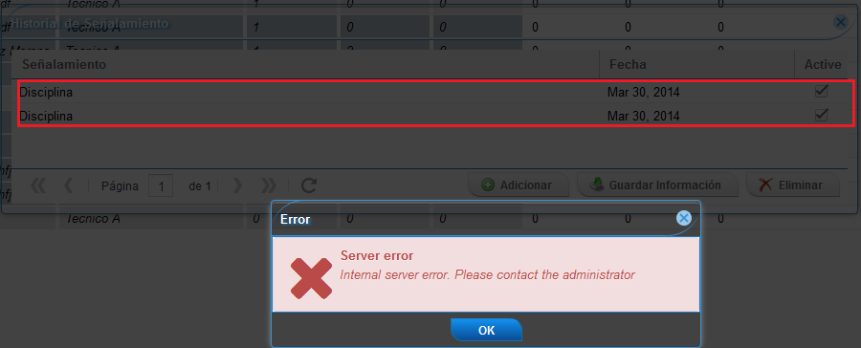
3. En la ventana de evoluciones aparece la palabra de categoría sin tilde. 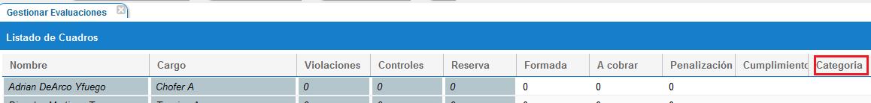
4. Cuando realizas una búsqueda para realizar la opción de cpl el sistema no está realizando bien esta función tienes que revisar bien esto.
5. El botón de ver evaluaciones no funciona todavía revisar esto.